# 文件目录结构

Sass模块文件：

1、@import 'module/font';//字体图标

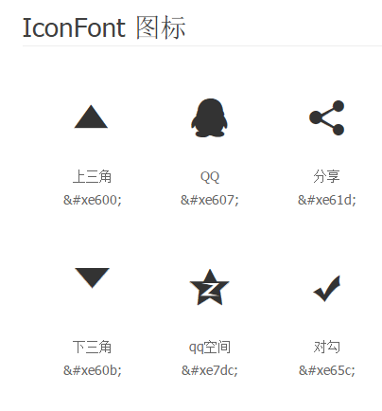

2、@import 'module/footer';//底部

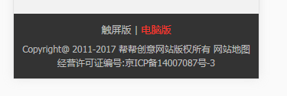

3、@import 'module/header';//头部

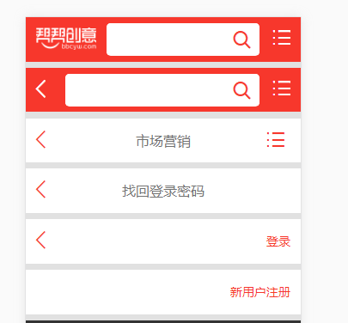

1. @import 'module/page';//分页

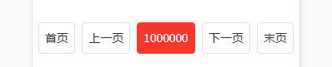

1. @import 'module/reset';//清除默认样式
2. @import 'module/swiper;//swiper
3. @import 'module/toast;//toast

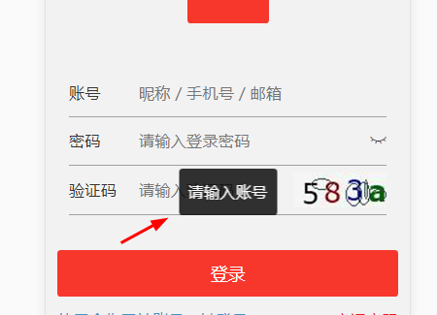

1. @import 'module/topic;//topic

